Задания школьного этапа Всероссийской олимпиады школьников по физике 2019-2020 год
7 класс

Задача №1
На рисунке №1 и №2 показаны спидометры отечественного автомобиля и автомобиля из Великобритании. Определите, на каком рисунке показан спидометр отечественного автомобиля, а на каком – автомобиля из Великобритании. Используя справочные данные из примечания к задаче, переведите скорости автомобилей в СИ и определите, во сколько раз они отличаются.
Примечание: km/h - км/ч
MPH - миля/ч
Миля- 1609,34 м

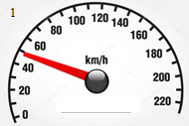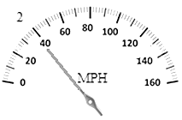

Задача №2
Для определения объема твердого тела неправильной формы его привязали к тонкой нити и опустили в мерный цилиндр, заполненный водой. Используя рисунок, определите объем тела и запишите его с учетом погрешности измерений.
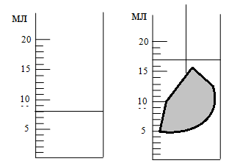
Задача №3

Пони, бегая по кругу радиусом 200 м, пробегает первую треть пути со скоростью 6 км/ч, а затем двигается со скоростью 4 км/ч. Найдите среднюю скорость, с которой пони пробегает один круг.

Возможные решения и критерии их оценивания
Задача №1
Рисунок №1 принадлежит отечественному автомобилю, а рис №2 – автомобилю из Великобритании. Спидометр отечественного автомобиля показывает скорость 50 км/ч что в СИ составляет 14 м/с. Спидометр автомобиля из Великобритании показывает скорость 40 миль/ч, что в СИ составляет 18 м/с. Таким образом, скорость автомобиля, спидометр которого показан на рис. 2 примерно в 1,3 раза больше.

Критерии оценивания
Правильно определена принадлежность спидометров …………………………….1 балл
Правильно представлена в СИ скорость первого автомобиля……………………..3 балла
Правильно представлена в СИ скорость второго автомобиля………..……………5 баллов
Вычислено различие в скоростях……………………………………………………..1балл

Задача №2
Цена деления шкалы мерного стаканчика равна 1 мл. Объем тела равен объему вытесненной им жидкости, то есть 9 делений по шкале или 9 мл. Погрешность измерения составляет половину цены деления шкалы, то есть 0,5 мл. Объемы твердых тел не принято измерять в литрах или миллилитрах, поэтому переведем результаты в кубические сантиметры. Окончательный ответ V = 9 ± 0,5 см³.
Критерии оценивания
Определена цена деления стаканчика…………………………………………………2 балла
Вычислен объем тела в миллилитрах………………………………………………….3 балла
Определена погрешность измерений ………………………………………………….2 балл
Объем записан через единицы измерения объемов твердых тел…………………….3 балла

Задача №3
Для определения средней скорости найдем путь, который проходит пони и время его прохождения. Длина окружности L=2πR или 1256 м. Длина пути первой трети 419 м и пробегает его пони за 0,07 часа, оставшуюся часть пути 837 м пони пробегает за 0, 21 часа. Таким образом, полный круг пони пробегает за 0,28 часа, а значит, его средняя скорость составляет 4,5 км/ч.
Критерии оценивания
Найден путь соответствующий одному полному кругу………………………………2 балла
Найдено время на первой трети пути……………………………………………………2 балла
Найдено время на оставшемся участке пути……………………………………………2 балла
Найдено полное время движения………………………………………………………..2 балла
Найдено значение средней скорости…………………………………………………….2 балла

